Praktische opdracht scheikunde: ijzergehalte in grondwater
Zonder spectrometer.
Namen:

Klas:
Datum:
Dit practicum is gemaakt door Radboud Universiteit.
Introductie en onderzoeksdoel
In ons grondwater zitten verschillende soorten stoffen. Uit het grondwater kunnen daarom verschillende gehaltes worden gehaald van deze verschillende stoffen. Een belangrijk gehalte waar veel onderzoek naar gedaan wordt is het ijzergehalte.
In dit practicum ga je het ijzergehalte van grondwater bepalen met behulp van een spectrometer.
Theoretisch kader
UV-VIS-spectrofotometrie
UV-VIS-spectrofotometrie is een chemische analysetechniek waarbij de absorptie (opname) of transmissie (doorlating) van licht bij verschillende golflengtes (𝜆) gemeten wordt. Deze absorptie kan zowel gemeten worden voor zichtbaar licht (VIS = visible) als voor ultraviolet licht (UV-licht).
Met een spectrofotometer kan je bij verschillende golflengtes de intensiteit van het licht dat door een oplossing (= monster) wordt doorgelaten meten. Een absorptiespectrum wordt verkregen door de gemeten absorptie uit te zetten tegen de golflengte van het licht.
Sommige stoffen (deeltjes in oplossing) hebben de eigenschap dat zij licht van een bepaalde golflengte absorberen. Deze eigenschap kan gebruikt worden om een stof (die deeltjes) te identificeren, de fysische eigenschappen te bekijken of de concentratie van een stof (die deeltjes) in een oplossing te bepalen.
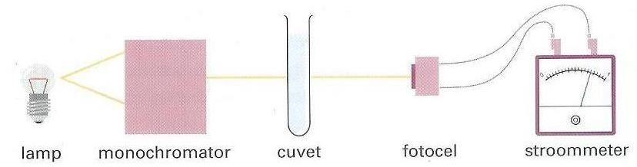
Een simpele spectrofotometer, ook wel colorimeter genoemd, bestaat uit een lichtbron die wit licht (alle golflengten tussen 400 nm – 800 nm; voor mensen zichtbaar licht) uitstraalt. Het licht schijnt vervolgens door een monochromator, meestal een prisma, om licht van een specifieke golflengte te selecteren.
Uiteindelijk bereikt het licht, via een cuvet gevuld met het te meten monster, een detector (fotocel) die de lichtintensiteit omzet in een elektrische stroom. De stroomsterkte (de uitslag van de meter in het plaatje) is een maat voor de hoeveelheid licht die door het monster op de fotocel valt.
Er zijn maar weinig anorganische ionen die in het golflengtegebied tussen 190 en 900 nm licht absorberen (een uitzondering vormt het nitraation NO₃– ). Om de concentratie van deze ionen toch kwantitatief te kunnen bepalen worden ze via een reactie gekoppeld aan een ander, meestal organisch, molecuul zodanig dat het ontstane deeltje wel in het gewenste golflengtegebied licht absorbeert. De gevormde lichtabsorberende deeltjes zijn vaak erg ingewikkeld van samenstelling.
Om de concentratie van lichtabsorberende stoffen in een oplossing te kunnen bepalen maken we gebruik van de wet van Lambert-Beer:
𝐸 = 𝜀 ⋅ 𝑐 ⋅ 𝑑
Hierin is:
- 𝜀 de extinctiecoëfficiënt: een constante in L∙mg⁻¹∙cm⁻¹;
- 𝑐 de concentratie van de lichtabsorberende stof in de oplossing in mg∙L⁻¹;
- 𝑑 de (optische) lengte die het licht aflegt door de oplossing in cm;
- 𝐸 de extinctie, een maat voor de lichtabsorptie van de oplossing

Voor de extinctie 𝐸 geldt ook:
𝐸 =$-log⁡(\frac{I}{I_{0}})$ = − log 𝑇

𝐼 is de gemeten intensiteit van het licht dat door het monster wordt doorgelaten en 𝐼₀ is de intensiteit van het licht dat door de blanco (een mengsel van alle bestanddelen van het monster, behalve de lichtabsorberende stof waarvan je de concentratie wilt bepalen) wordt doorgelaten. De wet van Lambert-Beer is bruikbaar om concentraties te bepalen bij extinctiewaarden tussen de 0,1 en 1,0. T is de transmissie: de verhouding tussen de intensiteiten van het licht dat door het monster wordt doorgelaten en het licht dat door de blanco wordt doorgelaten.
Kalibratielijn
Om uit de extinctie de concentratie van een lichtabsorberende stof in oplossing te kunnen bepalen, hebben we de extinctiecoëfficiënt nodig. De extinctiecoëfficiënt kan bepaald worden door een aantal (kalibratie-)oplossingen van de lichtabsorberende stof met bekende concentratie te maken, daarvan de extinctie te meten en vervolgens in een grafiek de extinctie van de kalibratie-oplossingen uit te zetten tegen de concentratie van de lichtabsorberende stof. De rechte lijn die het best past bij de punten in de grafiek noemen we een ‘kalibratielijn’.
Het meten van de ijzer(III)concentratie
Grondwater bevat zowel ijzer(II)ionen ( Fe²⁺⁽aq) ) als ijzer(III)ionen ( Fe³⁺(aq) ). IJzer(III)ionen vormen met thiocyanaationen ( SCN—(aq) ) een rood gekleurd ‘complex ion’. Dit kan worden weergegeven in de volgende reactievergelijking:

Van een oplossing met dit complexe ion kan de extinctie worden gemeten. De gevonden waarde wordt vervolgens vergeleken met de kalibratielijn die het verband tussen de extinctie en de concentratie van het roodgekleurde ijzer(III)complex weergeeft. Hieruit kan de ijzer(III)concentratie worden bepaald.
Omdat we in dit experiment het totale ijzergehalte (Fe²⁺(aq) plus Fe³⁺(aq)) willen bepalen, moet eerst al het aanwezige Fe²⁺(aq) omgezet worden in Fe³⁺(aq). Dit gebeurt door de volgende reactie met een aangezuurde oplossing van waterstofperoxide (H₂O₂(aq) ):
Het verloop van de kalibratielijn wordt bepaald door extinctiemetingen te verrichten aan een serie oplossingen met bekende ijzer(III)concentratie. Voor de bereiding van deze ijkreeks maak je gebruik van een standaardoplossing die 8,0 mg ijzer(III) per liter bevat. De oplossing is aangezuurd met zoutzuur (een oplossing van waterstofchloride in water) om te voorkomen dat hij troebel wordt.
Benodigdheden
Materialen
- 1 spuitfles met demiwater
- 1 watervaste stift
- 1 buizenrek
- 15 glazen pasteurpipetten
- 9 (met dopjes) afsluitbare (centrifuge)buizen (van 15 mL) met schaalverdeling
- 3 plastic pasteurpipetten van 1 mL met schaalverdeling
- 3 plastic pasteurpipetten van 3 mL met schaalverdeling
- 1 pipetteerballonnetje
- 2 vellen millimeterpapier
- afvalvat

Chemicaliën
- 30 mL aangezuurde standaard-ijzeroplossing: 11,0 mg Fe³⁺∙L⁻¹
- 10 mL kaliumthiocyanaatoplossing: 2 M KSCN
- Druppelflesje waterstofperoxide-oplossing: 3% H₂O₂ in water
- 2 mL zoutzuur: 1 M HCl oplossing
- 5 mL grondwater

Werkwijze
Kalibratiereeks maken
- Nummer acht buizen 0 t/m 7.
- Pipetteer in de achtereenvolgende buizen 0; 1,0; 2,0; 3,0; 4,0; 5,0; 6,0 en 7,0 mL van
de aangezuurde standaard-ijzeroplossing.
- Voeg aan elke buis 1,0 mL van de kaliumthiocyanaatoplossing toe.
- Vul nu elke buis aan met water tot 10,0 mL.
- Zet dopjes op de buizen en schud ze voorzichtig, zodat de inhoud goed
gehomogeniseerd wordt.
- Plaats de buizen in het rek.
- Maak nu opdracht 1 en 2.

Verdunde grondwateroplossing maken
- Markeer de negende buis met een ‘M’.
- Breng een aantal mL van het grondwatermonster over in deze buis. Je moet zelf het
aantal mL bepalen zodat de kleurintensiteit van de uiteindelijke oplossing binnen de kleurintensiteiten van de ijkreeks valt.
- Voeg een druppel 3% waterstofperoxide-oplossing toe.
- Voeg 1,0 mL van de kaliumthiocyanaatoplossing toe.
- Voeg 2,0 mL zoutzuur toe.
- Vul nu de buis aan met water tot 10,0 mL.
- Doe het dopje op de buis en schud voorzichtig, zodat de inhoud goed gehomogeniseerd wordt.

Concentratie bepalen
Vergelijk de kleurintensiteit van de verdunde grondwateroplossing met de kleurintensiteiten van de kalibratie-oplossingen en bepaal met welke hij het best overeenkomt. Je kunt zowel van de zijkant naar de kleurintensiteiten kijken als van bovenaf. Houd er een wit papiertje achter of leg er een wit papiertje onder (en haal dan natuurlijk ook de dopjes van de buizen...).
Vragen en opdrachten
Opgave 1 Als je gebruik zou hebben gemaakt van een spectrofotometer, zou je de extinctie van de oplossingen hebben gemeten. Wat is de eenheid van extinctie? Motiveer je antwoord. (2p)

0
0
,
05
0
,
1
,
0
15
2
,
0
25
,
0
,
0
3
35
0
,
4
,
0
45
,
0
0
5
,
350
375
400
425
450
475
500
525
550
575
600
625
650
675
700
Extinctie
λ
nm
)
(

Opgave 2 Hierboven is het absorptiespectrum van het ijzer(III)thiocyanaatcomplex weergegeven. Als je deze proef uitvoert met een spectrofotometer meet je de extinctie van de ijkoplossingen bij een vooraf bepaalde golflengte (λ). Bepaal aan de hand van dit absorptiespectrum bij welke golflengte gemeten zou moeten worden om de beste ijklijn te kunnen maken. Motiveer je antwoord. (5p)

Opgave 3 Met behulp van het absorptiespectrum kun je de extinctiecoëfficiënt van het ijzer(III)thiocyanaatcomplex berekenen als je weet dat de ijzer(III)concentratie van de oplossing waarvan het spectrum gemeten is 16 mg L⁻¹ is en de cuvet waarin oplossing zich bevond precies 1,0 cm breed was. Bereken de extinctiecoëfficiënt. (5p)

Opgave 4 Bereken voor elk van de oplossingen uit je kalibratiereeks het ijzer(III)gehalte in mg·L⁻¹. Noteer hieronder alleen de berekening voor de oplossing in de buis met nummer 1, maar noteer wel ook de uitkomsten van de andere buizen in de tabel bij opgave 4. (3p)

Opgave 5 Vul de berekende ijzer(III)gehaltes in in onderstaande tabel. Als het bij vraag 3 niet gelukt is de gehaltes uit te rekenen, neem dan aan dat deze achtereenvolgens 0,25; 1,72; 2,34; 4,73; 6,15; 6,66; 7,78 en 9,79 mg L⁻¹ zijn. (2p)
Buis nummer | ijzer(III)gehalte (mg·L⁻¹)
0
1
2
3
4
5
6
7

Opgave 6 Noteer het aantal mL van het grondwatermonster dat je in buis M hebt gedaan. Bepaal het nummer van de buis met ijzer(III)oplossing die een kleurintensiteit heeft die het meest overeenkomt met die van de oplossing in buis M en vul het nummer hier onder in. (2p)
Aantal mL grondwatermonster in buis M:

Buis nummer:

Opgave 7 Bereken de totale ijzerconcentratie in het oorspronkelijke grondwater uitgedrukt in mg L⁻¹. (2p)

Opgave 8 Hoe kun je door een kleine aanpassing van dit experiment zowel het ijzer(II)gehalte als het ijzer(III)gehalte in het grondwater bepalen? (4p)

Opgave 9 De concentratie van de thiocyanaationen in de oplossingen is groot ten opzichte van de totale ijzerionenconcentratie. Geef hiervoor de belangrijkste reden. (2p)

Klaar met dit practicum?
Ga naar exactwatjezoekt.nl voor hulp bij de exacte vakken. Ook vind je informatie over studies en beroepen in de bèta en techniek.


Heb je een vraag over scheikunde?
Onze experts zitten voor je klaar en helpen je graag via https://exactwatjezoekt.nl/hulp-bij-leren/

Doe de studiekeuze test en check welke studies het beste bij jou passen op
https://exactwatjezoekt.nl/studiekeuze/
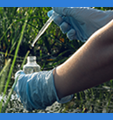
Wil je iets met bèta of techniek?
Maak kennis met de beroepen op https://exactwatjezoekt.nl/overzicht-beroepen/

Colofon
Dit practicum is gemaakt voor de voorronde van de EOES in 2024-2025 door

Radboud Universiteit is intellectueel eigenaar van de inhoud van dit practicum.
Dit practicum is een uitgave van
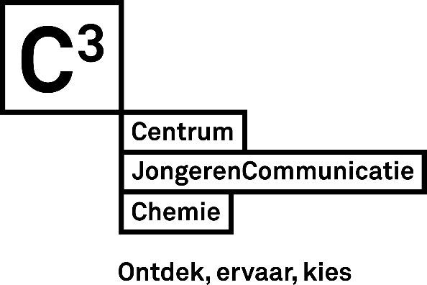
Dit practicum en alle bijbehorende materialen zijn onderhevig aan de C3 disclaimer zoals vermeld op c3.nl/disclaimer. Uiteraard is door Centrum JongerenCommunicatie Chemie veel zorg aan deze handleiding besteed. Centrum JongerenCommunicatie Chemie aanvaardt echter geen aansprakelijkheid voor schade die eventueel is ontstaan bij het geven van het practicum ‘IJzergehalte in grondwater’.
© Centrum JongerenCommunicatie Chemie, december 2025

